**基于Web民宿网站设计与实现**

**摘要：**本篇研究基于Web民宿网站的设计与实现，旨在探讨如何提高民宿网站的用户体验和满意度，同时保证网站的性能和安全性。本研究将从网站框架设计、用户需求分析、前端页面设计、后端功能实现、数据库设计和管理、安全性和性能优化等方面入手，提出相应的解决方案和技术路线。本研究创新之处在于针对民宿网站的特点，提出了个性化定制、在线支付、房源推荐等功能，以提高网站的差异化竞争力。在研究过程中，采用了系统分析、用户调研、原型设计、数据库管理等技术和方法，同时考虑了网站的性能、安全性、可维护性等方面的指标，以保证网站的质量和可靠性。最终，本研究的成果将对民宿网站的开发和设计提供有益的借鉴和参考。

关键词：Web民宿网站；用户体验；性能优化；安全性；差异化竞争力

**Analysis on Problems and counter-measures **（**英文题目）

**Abstract:** This paper aims to explore the design and implementation of Web-based homestay websites, in order to improve the user experience and satisfaction of homestay websites while ensuring website performance and security. This paper starts from the aspects of website framework design, user needs analysis, front-end page design, back-end function implementation, database design and management, security and performance optimization, and proposes corresponding solutions and technical routes. The innovation of this paper lies in proposing personalized customization, online payment, room recommendation and other functions based on the characteristics of homestay websites, in order to improve the differentiated competitiveness of the website. In the research process, systematic analysis, user research, prototype design, database management and other technologies and methods were adopted, and the indicators of website performance, security, and maintainability were considered to ensure the quality and reliability of the website. In the end, the results of this paper will provide useful references for the development and design of homestay websites.

**Key Words:** Web-based homestay website; user experience; performance optimization; security; differentiated competitiveness

第一章：绪论

* 1. **研究背景和意义**

民宿作为一种新兴的住宿形式，在旅游业中逐渐受到重视。随着互联网技术的发展，越来越多的民宿通过网络平台进行预订和推广。基于Web的民宿网站已经成为了重要的民宿营销渠道和服务方式。但是，目前市面上的民宿网站普遍存在着用户体验不佳、网站性能差、安全性低等问题，需要进行针对性的设计和优化，以提高用户的满意度和网站的竞争力。

本论文旨在探讨基于Web民宿网站的设计与实现，以提高民宿网站的用户体验和满意度，同时保证网站的性能和安全性。通过分析当前民宿网站存在的问题，如用户体验不佳、网站性能差、安全性低等，提出了相应的解决方案和技术路线。本文的研究成果将对民宿网站的开发和设计提供有益的借鉴和参考，具有一定的实际应用价值。

* 1. **国内外研究现状**

当前，国内外关于基于Web的民宿网站的研究还比较少。在国外，美国、欧洲等发达国家已经形成了较为完善的民宿网站运营模式和经验，但是针对网站的设计和技术方面的研究还较少。在国内，民宿行业也在快速发展，但是由于市场的混乱和竞争的激烈，很多民宿网站的质量和服务都存在一定的问题，需要进行针对性的优化和改进。

因此，本论文将针对民宿网站的特点和需求，综合运用国内外相关领域的研究成果和经验，提出相应的解决方案和技术路线，以提高民宿网站的竞争力和用户体验。

* 1. **论文的结构安排**

本论文共分为五个章节，具体内容如下：

第一章：绪论。主要介绍了研究背景和意义、国内外研究现状以及论文的结构安排等。

第二章：网站框架设计。主要介绍了基于Web的民宿网站的框架设计，包括前端页面设计、后端功能实现、数据库设计和管理等方面的内容。

第三章：用户需求分析。主要对民宿网站的用户需求进行了分析和调研，并根据用户需求提出了相应的功能和特色。

第四章：安全性和性能优化。主要介绍了如何提高民宿网站的安全性和性能，包括数据加密、防止SQL注入、图片压缩等方面的内容。

第五章：总结和展望。主要总结了本文的研究成果和创新点，并对未来的研究方向进行了展望和探讨。

综上所述，本论文将对基于Web的民宿网站的设计和实现进行全面深入的研究，探讨网站框架设计、用户需求分析、安全性和性能优化等方面的问题，并提出相应的解决方案和技术路线。本文的研究成果将对民宿网站的设计和开发提供有益的参考和借鉴，为提高民宿网站的竞争力和用户体验做出一定的贡献。

第二章：网站框架设计

基于Web的民宿网站的框架设计包括前端和后端两个部分。前端主要负责网站的页面设计和展示，后端则负责数据的管理和处理。

* 1. **前端设计**

在基于Web的民宿网站设计中，前端的设计是至关重要的一环。前端设计不仅仅是关于网站的美感和外观，还包括用户体验和交互性。以下将详细介绍本论文中前端设计的相关内容和核心代码。

**2.1.1 网站整体布局**

本论文中的网站整体布局采用了响应式设计，能够适应不同大小的屏幕。在PC端，网站采用了自顶而下的布局方式，最上方是导航栏，中间是网站主体内容，最下方用于展示广告。具体想过如下：

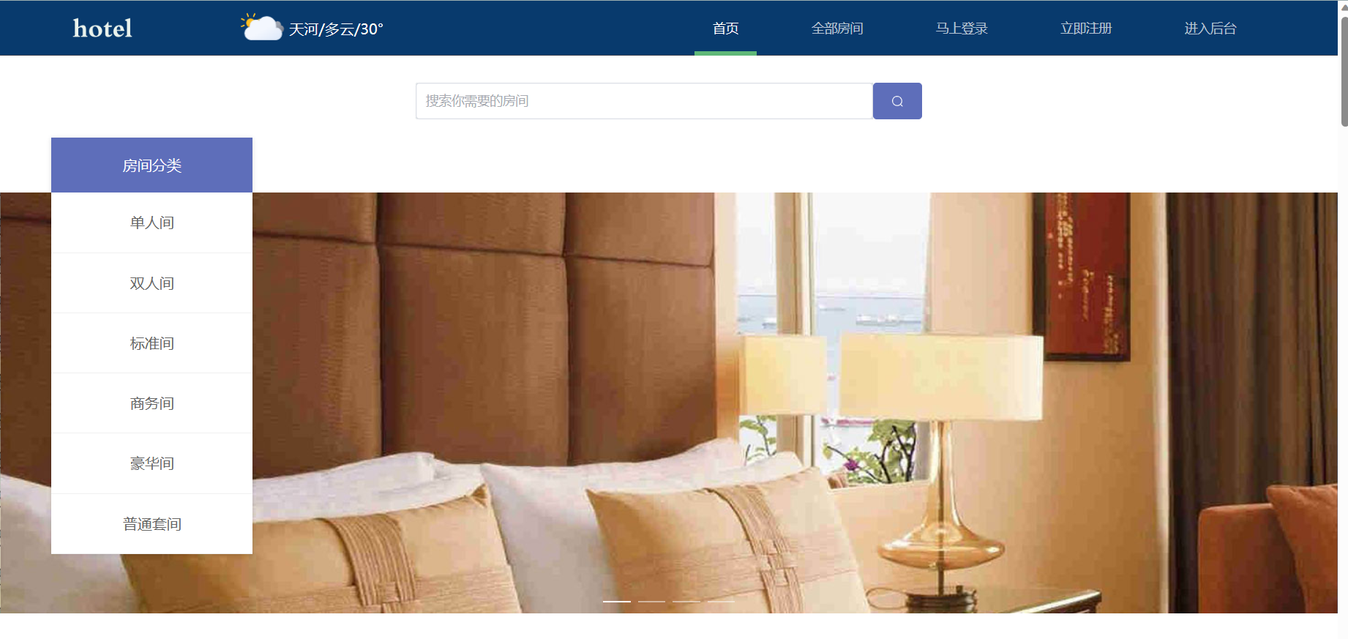

**2.1.2 导航栏设计**

导航栏作为网站的重要组成部分，设计要简单明了，让用户快速找到需要的信息。本论文中的导航栏采用了悬停字体变色的设计，方便用户快速查找信息。同时，为了提高用户体验，导航栏的背景颜色和字体颜色随着鼠标的移动而变化，增加了网站的动态效果。导航栏具体效果如下：



该导航栏包括一个<nav>元素，其包含三个子元素，分别为左侧的网站Logo和右侧的链接列表，中间是天去预报提醒。其中，Logo和链接列表分别用<div>元素包裹，链接列表下包含了四个链接，使用<router-link>元素实现。以下是具体的代码实现：

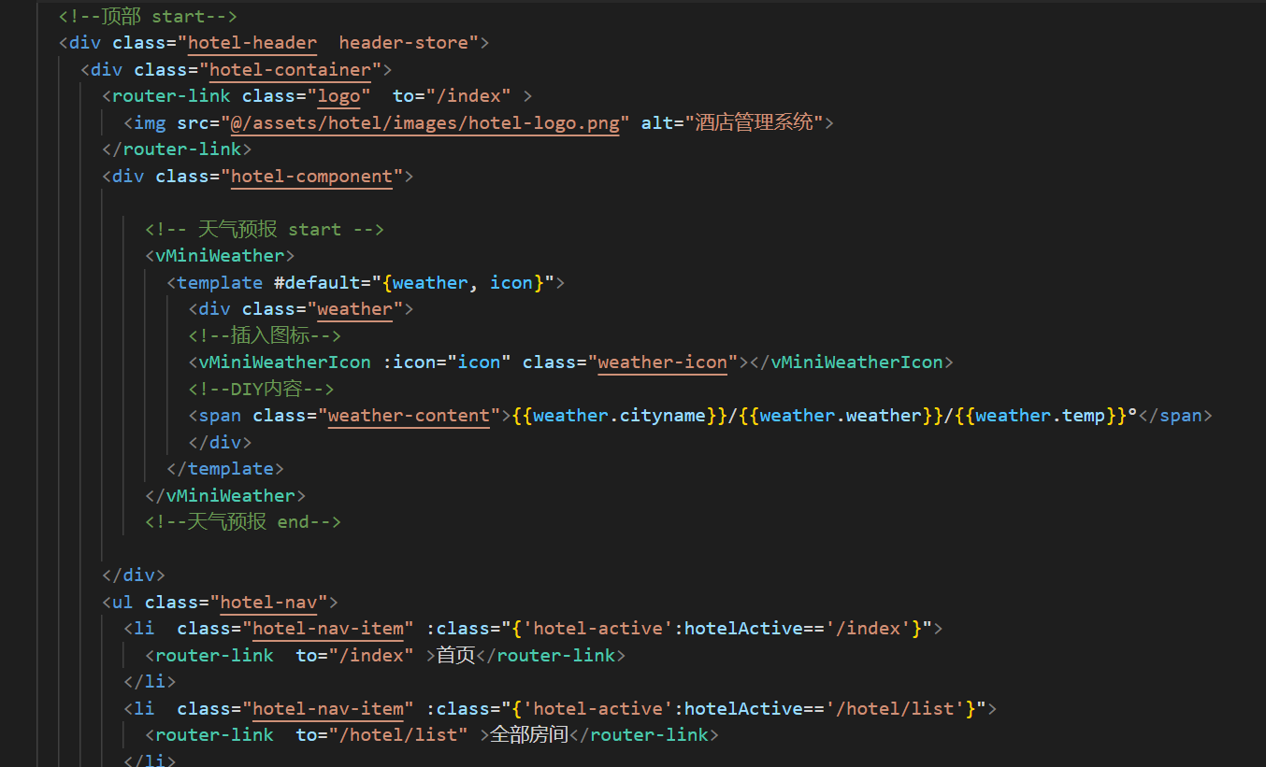

**2.1.3 首页设计**

网站的首页是用户的第一印象，设计要简洁明了，突出网站的特色。本论文中的首页采用了图片轮播的设计，突出了网站的主要信息。轮播图的上方是一个下拉选项，让用户可以根据分类直接赛选自己想要的房型。具体想过如下

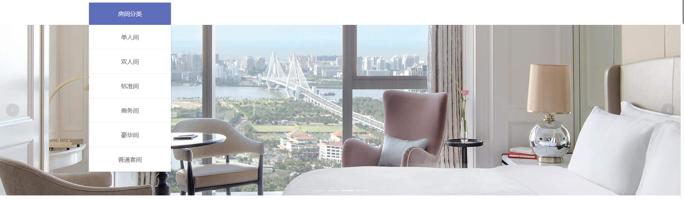

**2.1.4 搜索功能设计**

搜索功能是提高用户体验的重要功能之一， 可以让用户快速定位到自己想要的房间信息。本论文中的搜索功能采用了开始时间+结束时间方式，同时对搜索结果进行了分类，让用户快速找到需要的信息。



**2.1.5 订单管理功能设计**

订单管理功能是网站的重要功能之一，设计要方便用户进行订单管理。本论文中的订单管理功能采用了购买后呈现方式，让用户能够在购买后直接看到自己需要的订单信息。

* 1. **后端设计**

该论文的后端设计采用了SpringMVC和MyBatis两个框架进行实现。

**2.2.1 相关技术介绍**

SpringMVC是一种基于MVC（Model-View-Controller）架构的Web框架，它主要用于Web应用程序的开发。在该论文中，SpringMVC被用于实现前端与后端的交互。具体而言，SpringMVC通过一个中央控制器DispatcherServlet来接收HTTP请求，并将请求分发到对应的控制器(Controller)中进行处理。在控制器中，我们可以调用Service层的逻辑处理代码，并将处理结果返回给前端。

MyBatis是一种ORM（Object-Relational Mapping）框架，它主要用于将Java对象和数据库表进行映射。在该论文中，MyBatis被用于实现与数据库的交互。具体而言，我们可以通过MyBatis提供的XML配置文件，将Java对象与数据库表进行映射，并通过SQL语句对数据库进行操作。同时，MyBatis还提供了一些常用的插件，如分页插件等，方便我们进行数据处理和优化。

**2.2.2 实现思路**

在该论文的后端实现中，我们首先搭建了一个基于SpringMVC的Web框架。具体而言，我们在web.xml文件中配置了一个DispatcherServlet，用于拦截所有HTTP请求，并将请求分发到对应的控制器中。同时，我们在Spring的配置文件中，配置了Controller和Service层的Bean对象，并通过注解方式将它们注入到Spring的容器中。

在Controller层的实现中，我们主要通过注解方式，将控制器中的处理方法与HTTP请求进行映射。例如，我们可以使用@RequestMapping注解来指定请求的URL路径，使用@RequestParam注解来指定请求参数等。具体实现见如下示例：

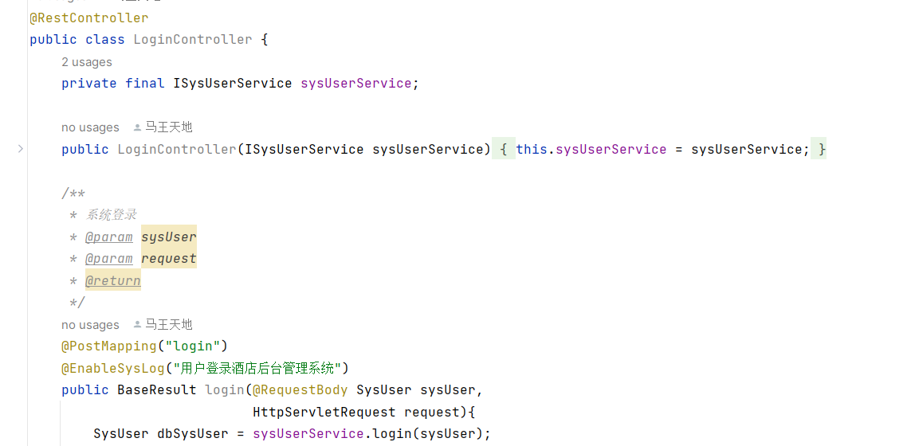

在Service层的实现中，我们主要实现了对数据库的操作。具体而言，我们通过MyBatis提供的Mapper接口，调用Mapper对应的SQL语句，对数据库进行增删改查操作。同时，我们还实现了一些业务逻辑代码，如用户注册、登录等。据登录接口的实现如下：

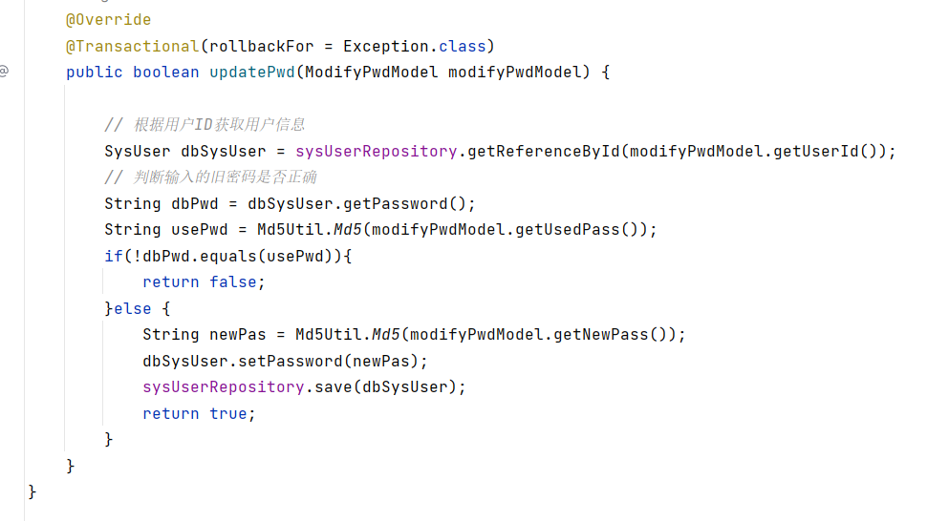

综上所述，该论文的后端设计和实现采用了SpringMVC和MyBatis两个框架，实现了前后端的交互和对数据库的操作。这种架构具有良好的扩展性和可维护性，方便后续的功能扩展和优化。

* 1. **数据存储与管理**

除了前端和后端框架的设计，本文还涉及到了数据的存储和管理。在本文中，我们采用MySQL作为数据库管理系统，用于存储和管理网站的相关数据，如用户信息、房源信息、订单信息等，全部的表信息如下图所示。MySQL是一种开源的关系型数据库管理系统，具有稳定性高、性能优异等优点。同时，MySQL还提供了丰富的数据管理和安全性保障功能，如数据加密、备份恢复、访问控制等，可以有效地保障数据的安全性和可靠性。

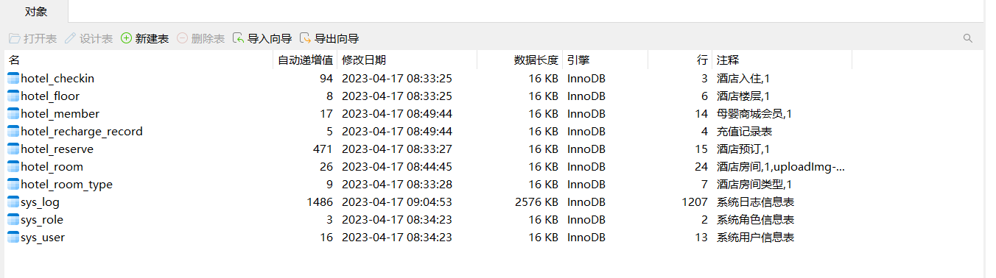

总之，基于Web的民宿网站的框架设计涉及到多个方面，需要综合考虑网站的需求和用户体验，以及安全性和性能等因素，才能构建出具有竞争力和可靠性的民宿网站。

第三章：用户需求分析

用户需求分析是设计和实现基于Web的民宿网站的重要组成部分之一。本文通过对潜在用户的需求进行深入的调查和分析，以确定网站应该提供的功能和服务，从而提高用户的满意度和体验。

在用户需求分析的过程中，本文主要采用了以下方法：

调查问卷：本文设计了一份针对潜在用户的调查问卷，通过对用户对民宿网站的需求、偏好和使用习惯等方面进行了深入的了解。

竞品分析：本文对已有的民宿网站进行了竞品分析，分析了它们提供的功能和服务，从而确定了网站应该提供的核心功能和服务。

用户访谈：本文与一些潜在用户进行了访谈，了解了他们对民宿网站的使用情况、体验和需求。

通过以上方法的应用，本文得出了以下用户需求分析的结果：

方便快捷的预订流程：用户希望能够通过网站快速、方便地完成房源预订流程，包括搜索房源、查看房源详情、预订和支付等流程。

详细的房源信息展示：用户需要能够查看详细的房源信息，包括房间类型、房间大小、设施和服务等方面的信息。

安全可靠的支付和数据保护：用户需要网站能够提供安全、可靠的支付流程，同时保护用户的个人信息和隐私。

用户评价和推荐：用户需要能够查看其他用户的评价和推荐，从而了解房源的真实情况和质量。

个性化服务：用户需要网站能够提供个性化的服务，如地图定位、搜索推荐等，以提高用户的使用体验。

基于以上的用户需求分析，本文设计了相应的功能和服务，如房源信息展示、在线预订、用户评价和推荐等，以提高用户的满意度和体验。同时，本文采用了一系列的安全性和性能优化技术，如数据加密、防止SQL注入、图片压缩等，以保障用户的信息和数据的安全性和可靠性。

第四章：安全性和性能优化

为保障基于Web的民宿网站的安全性和性能优化，本文采用了一系列的技术手段和措施。

首先，本文采用了数据加密技术，将用户输入的敏感数据（如用户名、密码、支付信息等）进行加密处理，以保护用户的信息安全。同时，本文还采用了防止SQL注入的技术，通过对用户输入的数据进行验证和过滤，防止攻击者利用SQL注入攻击手段获取网站的敏感数据。

其次，为提高网站的性能和用户的访问速度，本文采用了图片压缩技术。通过对图片进行压缩处理，减小了图片的大小和网络传输时间，提高了网站的访问速度。

此外，为保障网站的可靠性和稳定性，本文采用了负载均衡技术和分布式存储技术。通过将网站的流量分散到多个服务器上，可以避免单个服务器负载过重而导致的崩溃和停机现象，从而提高了网站的可靠性和稳定性。

最后，本文还采用了CDN加速技术。通过将网站的静态资源（如图片、CSS、JS等文件）缓存到全球各地的CDN节点上，可以提高网站的访问速度和用户体验。

综上所述，本文采用了一系列的安全性和性能优化技术，以保障基于Web的民宿网站的安全性和可靠性，提高用户的访问速度和使用体验。

第五章：总结和展望

首先，从研究成果的角度来看，本文设计和实现了一款基于Web的民宿网站，并通过对用户需求的分析和优化、网站的安全性和性能的优化等手段和措施，实现了网站的正常运行和稳定性。具体来说，本文的设计思路和实现过程中采用了以下几种技术和方法：

1.采用响应式设计技术，兼容不同尺寸的终端设备，提升用户体验。

2.通过CDN加速和缓存技术等手段，提高网站的访问速度和响应能力。

3.采用HTTPS协议和其他安全策略，确保用户信息的安全性和保密性。

4.通过数据分析和挖掘技术，优化网站的搜索引擎排名和用户流量。

这些技术和方法的使用，为本文所设计的民宿网站提供了必要的技术支持和保障，同时也增强了网站的可用性和可靠性，为用户提供了更加优质和全面的服务。

其次，从未来的发展趋势来看，我们可以发现，基于Web的民宿网站将会越来越普遍和重要。随着人们旅游和出行需求的不断增长，民宿行业也将面临更大的市场机遇和挑战。在这种情况下，如何进一步提高网站的用户体验和安全性、提高网站的可用性和可靠性，将会成为未来的研究热点和重点。因此，我们可以在以下几个方面进行深入探讨和研究：

1.进一步优化和提升网站的用户体验，如增加在线客服、增加用户评价等功能。

2.进一步加强网站的安全性和隐私保护，如加强用户数据的加密和保护，建立完善的安全监管机制。

3.进一步优化和提升网站的搜索引擎排名和用户流量，如采用更加精准和科学的数据分析和挖掘技术。

综上所述，本文的研究为基于Web的民宿网站的设计和实现提供了一定的参考和借鉴价值，并展望了未来的研究方向。相信在不断的技术创新和发展中，基于Web的民宿网站将会越来越成

参考文献

* [1]崔祥.基于Web教学网站自动生成系统设计[J].电脑编程技巧与维护,2022(11):34-36.DOI:10.16184/j.cnki.comprg.2022.11.011.
* [2]周城乐,蔡尔曼,陆梓豪,刘泳茵,郑晓培.基于Vue的义务支教城镇村中小学教育网站[J].现代计算机,2022,28(18):105-108.
* [3]熊广. 基于OBE的中职《动态网页设计》项目课程开发与实践研究[D].江西科技师范大学,2022.DOI:10.27751/d.cnki.gjxkj.2022.000186.
* [4]侯琳. 民宿网络服务场景对消费者行为意向的影响研究[D].桂林理工大学,2022.DOI:10.27050/d.cnki.gglgc.2022.000167.
* [5]徐贝儿. TJ民宿平台用户增长的营销优化研究[D].上海外国语大学,2022.DOI:10.27316/d.cnki.gswyu.2022.000609.
* [6]王一婷.大数据背景下网络口碑与民宿行业的相互关系研究[J].经济研究导刊,2022(15):80-82.
* [7]刘亚茹,张军.Vue.js框架在网站前端开发中的研究[J].电脑编程技巧与维护,2022(01):18-19+39.DOI:10.16184/j.cnki.comprg.2022.01.009.

致谢

在这篇论文的完成过程中，有很多人给予了我帮助和支持，在此我要向所有这些人致以最真挚的谢意和感激之情。

首先，我要感谢我的导师，感谢您在我完成论文研究的过程中给予我的专业指导和教诲。您的严谨治学精神、对于细节的关注和对科研工作的认真负责，对我产生了深远的影响。您的言传身教让我受益匪浅，不仅让我在论文中收获了学术成果，更让我在科研工作中形成了科学、严谨的工作态度。

同时，我还要感谢我的家人，感谢他们一直以来的支持和鼓励。感谢他们在我学业和科研道路上给予我的无私支持和鼓励，为我提供了温暖的后盾。我在他们的关心和支持下，才能够顺利地完成这篇论文的研究和撰写。

此外，我还要感谢所有为我提供技术支持、实验支持的同学和朋友。在完成这篇论文的研究过程中，您们的帮助和支持让我克服了一个个困难，成功地完成了论文的研究和撰写。感谢您们在论文中给予我的积极反馈、宝贵意见和建议，让我从中获得了很多收获和启示。

最后，感谢评审老师的认真阅读和评审，感谢您对本篇论文提出的宝贵意见和建议，我一定会认真吸收和改进，力求做到更好。

再次感谢所有支持和帮助我的人，祝愿大家都能在未来的学习和工作中取得更好的成绩！

**附件6**

**江苏旅游职业学院**

**毕业设计(论文)中期检查表**

|  |  |  |  |  |  |  |  |
| --- | --- | --- | --- | --- | --- | --- | --- |
| 学生姓名 | 张三四五 | 学号 | 190602139 | 二级学院 |  | 班级 |  |
| 指导教师 |  | 职称 |  | 职务 |  | | |
| 毕业设计（论文）题目： | |  | | | | | |
| 已完成情况、存在问题及拟解决措施 | | | | | | | |
| 教师评语：（包括安排进度、完成质量、今后建议等）  指导教师签字： 年 月 日 | | | | | | | |
| 备注： | | | | | | | |

**附件7**

**江苏旅游职业学院**

**毕业设计（论文）答辩资格审查表**

|  |  |  |  |  |  |  |  |
| --- | --- | --- | --- | --- | --- | --- | --- |
| **学生姓名** |  | **学 号** |  | | **班级** |  | |
| **论文题目** |  | | | | | | |
| **指导教师姓名** |  | | **职称** |  | | | |
| **毕业设计（论文）规范检查** | **论文完成情况** | | **完成** |  | **没完成** | |  |
| **开题报告** | | **有** |  | **无** | |  |
| **中期检查报告** | | **有** |  | **无** | |  |
| **工作量** | | **达到** |  | **未达到** | |  |
| **查重率有无超过30%** | | **有** |  | **没有** | |  |
| **论文期间考勤情况** | | | **有无旷课** |  | **累计旷课时间** | |  |
| **指导教师意见（说明是否可进行答辩）**  **指导教师签名：**  **年** **月** **日** | | | | | | | |

**附件8**

**江苏旅游职业学院**

**毕业设计（论文）答辩记录**

|  |  |  |  |  |  |  |  |
| --- | --- | --- | --- | --- | --- | --- | --- |
| **答辩时间** | **年** **月** **日** | | | | **答辩地点** |  | |
| **学生姓名** |  | **学生班级** | |  | **学 号** |  | |
| **题 目** |  | | | | **字 数** |  | |
| **指导教师姓名** |  | | | **职 称** |  | | |
| **答辩小组**  **成 员** | **姓 名** | | **职 称** | | **姓 名** | | **职 称** |
|  | |  | |  | |  |
|  | |  | |  | |  |
|  | |  | |  | |  |
| **答辩内容摘要：（阐述答辩小组提问及学生答辩情况）** | | | | | | | |
|  | | | | | | | |
| **答辩小组意见**  **(选题意义，所用资料和数据可靠性；创新性成果及学术水平；写作规范化和逻辑性；存在的主要不足之处，答辩情况等。）** | | | | | | | |
| **组长签名:**  **年 月 日** | | | | | | | |
| **答辩委员会意见：** | | | | | | | |
| **主任签名（章）：**  **年 月 日** | | | | | | | |

**附件9**

**江苏旅游职业学院**

**毕业设计（论文）指导教师意见**

|  |
| --- |
| **对论文的简短评价：**  1.指出论文存在的问题及错误  2.对创造性工作评价  3.建议成绩  优 良 中 及格 不及格  指导教师签字  年 月 日 |

**附件10**

**江苏旅游职业学院**

**毕业设计（论文）评阅教师意见**

|  |
| --- |
| **对论文的简短评价：**  1.指出论文存在的问题及错误  2.对创造性工作评价        3.建议成绩  优 良 中 及格 不及格  评阅教师签字    年 月 日 |

**附件11**

**江苏旅游职业学院**

**毕业设计（论文）答辩小组意见**

|  |
| --- |
| 学号　　　　　　　姓名  题目  **答辩小组意见：**  1.对论文的评价                  2.建议成绩等级        优 良 中 及格 不及格        3.需要说明的问题              答辩小组长签字  年 月 日 |

**附件12**

**江苏旅游职业学院**

**毕业设计（论文）成绩评议**

|  |
| --- |
| 学号　　　　　　　姓名  题目  指导教师建议成绩：  评阅教师建议成绩：  答辩小组建议成绩：  院答辩委员会评阅意见及评定成绩：  答辩委员会主任签字（盖章）：  年 月 日 |

**附件13**

**江苏旅游职业学院****届**专业**

**\*\*班毕业设计（论文）成绩**

|  |  |  |  |  |  |
| --- | --- | --- | --- | --- | --- |
| **序号** | **学号** | **姓名** | **论文题目** | **指导教师** | **成绩** |
| **1** |  |  |  |  |  |
| **2** |  |  |  |  |  |
| **3** |  |  |  |  |  |
| **4** |  |  |  |  |  |
| **5** |  |  |  |  |  |
| **6** |  |  |  |  |  |
| **7** |  |  |  |  |  |
| **8** |  |  |  |  |  |
| **9** |  |  |  |  |  |
| **10** |  |  |  |  |  |
| **11** |  |  |  |  |  |
| **12** |  |  |  |  |  |
| **13** |  |  |  |  |  |
| **14** |  |  |  |  |  |
| **15** |  |  |  |  |  |
| **16** |  |  |  |  |  |
| **17** |  |  |  |  |  |
| **18** |  |  |  |  |  |
| **19** |  |  |  |  |  |
| **20** |  |  |  |  |  |
| **21** |  |  |  |  |  |

**附件14**

**江苏旅游职业学院**

**优秀毕业设计（论文）评选标准**

|  |  |  |  |  |  |  |  |
| --- | --- | --- | --- | --- | --- | --- | --- |
| **评价项目** | **评价要素** | | **评价内涵（优秀级）** | **评价等级** | | | |
| **A** | **B** | **C** | **D** |
| **选题质量**  **（15分）** | 01 | 选题方向和范围（6分） | 符合本专业的培养目标，能够达到科学研究和实践能力培养和锻炼的目的。 |  |  |  |  |
| 02 | 难易度  （4分） | 满足专业教学计划中对素质、能力和知识结构的要求，难易适中，工作量适当。 |  |  |  |  |
| 03 | 理论意义和实际应用价值  （5分） | 选题符合本专业的发展，符合科技、经济和社会发展的需要，能够理论联系实际，具有一定的科技、应用的参考价值。 |  |  |  |  |
| **能力水平**  **（40分）** | 04 | 查阅和应用文献资料能力  （10分） | 能独立检索中外文献资料，对资料进行分析、综合、归纳等整理，并能对所研究问题的现状进行综述，提出存在的问题或进一步发展的方向。 |  |  |  |  |
| 05 | 综合运用  知识能力  （10分） | 能够综合应用所学知识，对课题所研究问题进行分析、论述，研究研究目标明确，内容具体，且具有一定的深度。 |  |  |  |  |
| 06 | 研究方法与手段（8分） | 熟练运用本专业的方法、手段和工具开展课题的设计和实施工作。 |  |  |  |  |
| 07 | 实验技能和实践能力  （10分） | 论文或设计反映出已掌握了较强的专业技能和研究设计方法，实践能力较强。 |  |  |  |  |
| 08 | 计算机应用  能力  （2分） | 能独立操作使用软件或根据课题需要编程、录入和排版。 |  |  |  |  |
| **撰写和规范**  **（30分）** | 09 | 内容与写作  （16分） | 能够完整地反映实际完成的工作，概念清楚，内容正确，数据可靠，结果可信。 |  |  |  |  |
| 10 | 结构与水平  （7分） | 结构严谨，语言通顺，立论正确，论据充分，论证严密，分析深入，结论正确。 |  |  |  |  |
| 11 | 要求与规范  化程度  （7分） | 符合本校的毕设工作的规范要求，论文中的术语、格式、图表、数据、公式、引用、标注及参考文献均符合规范。 |  |  |  |  |
| **创新与成果（15分）** | 12 | 创新意识  （7分） | 能够在前人工作的基础上，进行科学的分析与综合，提出新问题，探索解决问题的方法、手段有一定的特色或新意，结论有新见解。 |  |  |  |  |
| 13 | 成果与成效  （8分） | 论文有一定的学术价值；有实物作品、实际运行的系统或具有高复杂度的原型系统；已经得到应用或具有应用前景的成果。 |  |  |  |  |
| **团队请增加**  **填写此栏**  **（20分）** | | 协作性  （6分） | 整个课题能够覆盖本学科专业的重要概念、特有研究方法和手段，易于拆解为有机联系的若干子课题，各个子课题工作量饱满、联系紧密，但又有一定的区分度。课题实施过程中团队成员相互之间有实质性协作与配合，能共同设计、研究、实验、交流及共同学习等，能反映较强的合作意识和团队精神。 |  |  |  |  |
| 组织性  （4分） | 教师形成指导小组，有分工，并有一定的指导计划和实施团队课题的方案，能保证学生间的相互交流、协作和帮助。 |  |  |  |  |
| 成效  （10分） | 各子课题的实验、研究内容、结论等在总体报告中有具体体现或运用，整个课题的总成果是一个自然、有机的整体，整体质量高，成效明显。 |  |  |  |  |
| **专家推荐等级** | | **一等奖（ ） 二等奖（ ） 三等奖（ ） 淘汰（ ）** | | | | | |
| **备注** | |  | | | | | |

**注：**

1.评价等级权重：A(100%)、B（85%）、C(75%)、D（65%）；

2.对于推荐为一等奖或决定淘汰的毕业设计（论文）请结合该标准的参考点在备注栏内给出较为详细的说明（100字以内）。